Pracovně-výukový list – verze pro učitele:
LIST = fylom

- postranní orgán, tvoří se pouze na stonku, je většinou zelený, má omezený růst
- orgán, ve kterém probíhá fotosyntéza => hlavní funkce je:
    - syntéza organických látek (asimilátů)
    - odpařování vody (transpirace)
    - výměna plynů

Typy listů

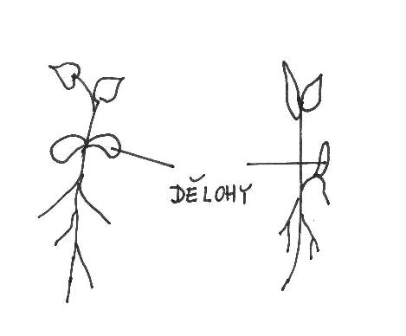
a) dělohy – děložní lístky – zakládají se u zárodků v semeni, jejich hlavní fce je zásobování. Po vyčerpání živin odumřou nebo se z nich stanou listy běžné
- jednoděložné – jedna dělohy
- dvouděložné – dvě dělohy
- nahosemenné – 2 a více děloh (2-18)

b) asimilační listy – nejvíce se podílejí na fotosyntéze
- je většinou plochý členěný na plochou čepel a stopkovitý řapík řapíkatý list
- někdy jeho spodní část tvoří pochvu (u trav)- ochranná fce
- může být i bezřapíkatý = přisedlý list
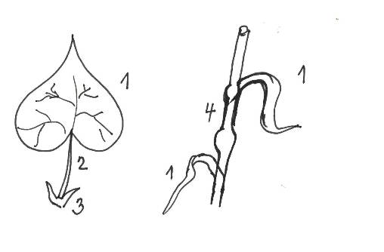
- z části listu, přirůstajícího ke stonku, někdy vyrůstají párové palisty, mohou být volné nebo přirostlé k řapíku
- úsek mezi listy je internodium

1 – čepel listová
2 – řapík
3 – palisty
4 - pochva

c) listeny – jednodušší stavba – redukované listové útvary, v jejich úžlabí vyrůstají květy, mohou mít různý tvar i zbarvení

Podle způsobu postavení na stonku:
listy vyrůstají z uzlin a jsou na stonku zákonitě uspořádány
- střídavě - vyrůstá-li z uzliny 1 list, listy jsou uspořádány ve spirále (bříza)
- vstřícné - jsou-li v uzlině 2 listy (hluchavka)
- přeslenité - vyrůstá-li z uzliny více listů, nejméně 3 (vraní oko)
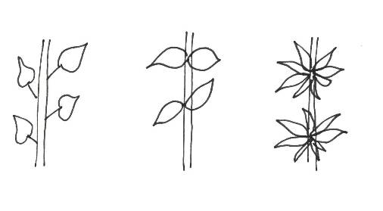

střídavé vstřícné přeslenité

Podle tvaru čepele:
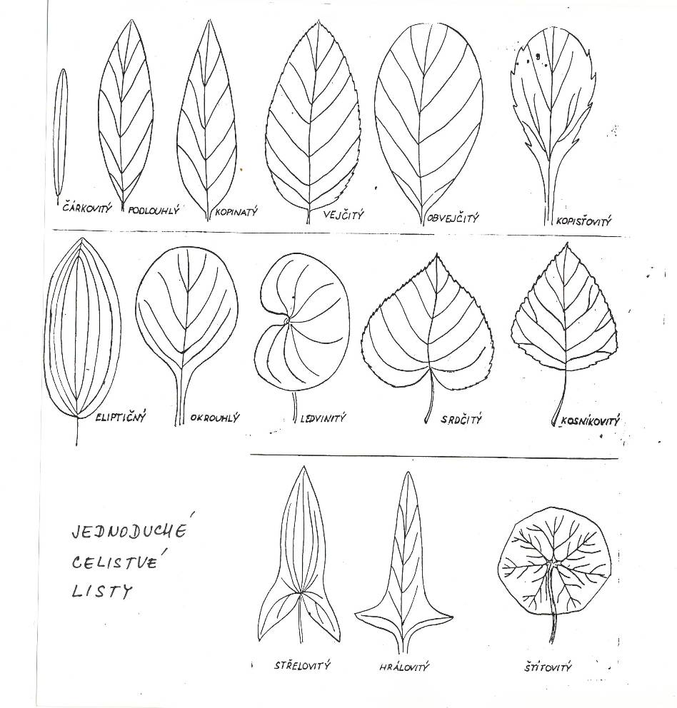
- jednoduché – celistvé s nečleněnou čepelí (čárkovité, vejčité, kopinaté, kopisťovité, ledvinovité, srdčité,..)

-

dělené = členěné – různě hluboké zářezy
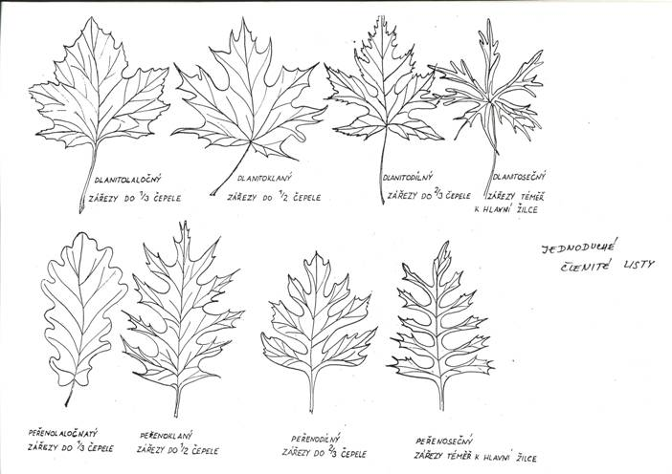

b) složené – čepel členěná na jednotlivé části
  - zpeřené - dvojice lístků vyrůstají naproti proti sobě po obou stranách řapíku, mohou být: lichozpeřené- list zakončen 1 lístkem
sudozpeřené – ukončen dvojicí lístků – jeřabina

- dlanitosložený – lístky vyrůstají z vrcholu řapíku, podle počtu lístků: trojčetné, pětičetné, sedmičetné, mnohočetné

Různolistost = heterofylie – na jedné rostlině se vyskytují listy různých tvarů (břečťan)

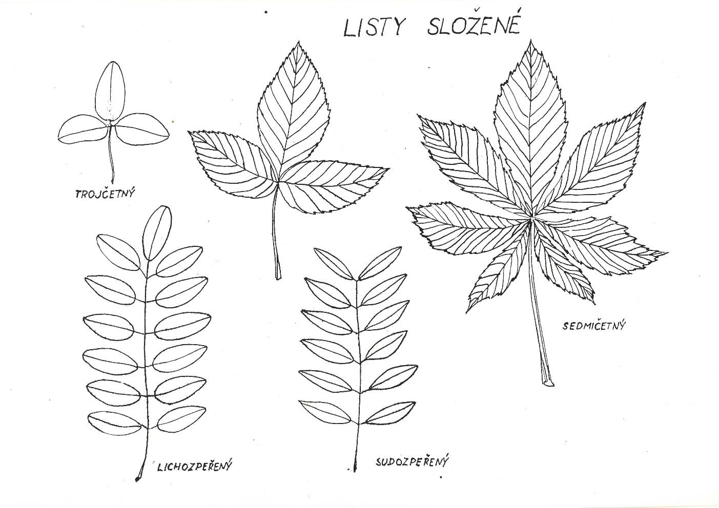

Podle okraje čepele:

- Celokrajné
- Pilovité
- Zubaté
- Vykrajované

Způsoby přisedání listu na stonek

Řapíkatý
Přisedlý

Sbíhavý
Objímavý

Prorostlý
Srostlý

VNITŘNÍ STAVBA LISTU – příčný řez bifaciálním listem

Bifaciální list – svrchní strana listu je odlišná od spodní, u našich rostlin převládají
Monofaciální – list nemá rozlišenou svrchní a spodní stranu

- pokožka na povrchu, je na svrchní a spodní straně listu, pokryta kutikulou, s průduchy hlavně na spodní straně
- mezofyl – mezi spodní a svrchní pokožkou, je rozlišen na :
- palisádový parenchym - pod svrchní pokožkou, protáhlé buňky s velkým množstvím chloroplastů
- pod ním je houbový parenchym buňky nepravidelného tvaru s velkými mezibuněčnými prostory, obsahující menší množství chloroplastů, sběrné buňky odvádějí asimiláty, které vznikají v mezofylu, do lýka cévních svazků
- soustava těchto prostor je spojena s vnějším prostředím pomocí průduchů ve spodní pokožce
- cévní svazky – mají vodivou funkci a zpevňují list, od mezofylu jsou odděleny parenchymatickou nebo sklerenchymatickou pochvou, postupným rozvětvováním se ztenčují, z vodivých pletiv ve stonku jdou do listů pruhy, které jako žilnatina prostupují celý list > nevodí jen živiny, ale list také zpevňují

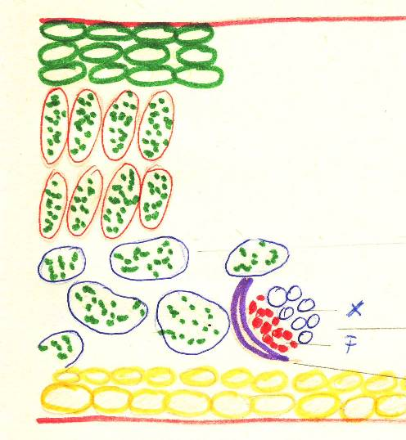
kutikula

svrchní epidermis s průduchy

palisádový parenchym

houbový parenchym
xylem
floem
sklerenchymatická pochva
spodní epidermis s průduchy

žilnatina – souběžná
- zpeřená – z hlavní žilky odbočují žilky postranní, které se větví
- dlanitá – z báze čepele vystupuje několik žilek, které se dále větví
- rovnoběžná
- větevnatá

METAMORFÓZY LISTU

- listy mohou vykonávat i jiné funkce
+ krycí (šupiny na oddencích a pupenech)
+ trny – trnité výběžky, mají ochrannou funkci (růže, trnovník akát – přeměna palistů)
+ úponky – umožňují přichycení (hrách)
+ cibule – zdužnatělé listy, slouží k hromadění látek a vegetativnímu rozmnožování - cibule
+ lapací zařízení nebo lepkavé trichomy (bublinatka)u masožravých rostlin
=> u kvetoucích rostlin jsou listy přeměněny na květy – umožňuje pohlavní rozmnožování

Hospodářský význam listu
potrava člověka – zelí, špenát, salát, kapusta, cibule,
koření – vavřín – bobkový list, majoránka
pochutina - čajovník
krmivo zvířat - pícniny
surovina pro průmysl – tabák
výroba léčiv - máta, kosmetických přípravků

Pracovně-výukový list - verze pro studenty:
LIST = fylom

- postranní orgán, tvoří se pouze na stonku, je většinou zelený, má omezený růst
- orgán, ve kterém probíhá fotosyntéza => hlavní funkce je:
    - syntéza organických látek (asimilátů)
    - odpařování vody (transpirace)
    - výměna plynů

Typy listů

a) dělohy – děložní lístky – zakládají se u zárodků v semeni, jejich hlavní fce je zásobování. Po vyčerpání živin odumřou nebo se z nich stanou listy běžné
- jednoděložné – jedna dělohy
- dvouděložné – dvě dělohy
- nahosemenné – 2 a více děloh (2-18)

b) asimilační listy – nejvíce se podílejí na fotosyntéze
- je většinou plochý členěný na plochou čepel a stopkovitý řapík řapíkatý list
- někdy jeho spodní část tvoří pochvu (u trav)- ochranná fce
- může být i bezřapíkatý = přisedlý list
- z části listu, přirůstajícího ke stonku, někdy vyrůstají párové palisty, mohou být volné nebo přirostlé k řapíku
- úsek mezi listy je internodium

c) listeny – jednodušší stavba – redukované listové útvary, v jejich úžlabí vyrůstají květy, mohou mít různý tvar i zbarvení

Podle způsobu postavení na stonku:
listy vyrůstají z uzlin a jsou na stonku zákonitě uspořádány
- střídavě - vyrůstá-li z uzliny 1 list, listy jsou uspořádány ve spirále (bříza)
- vstřícné - jsou-li v uzlině 2 listy (hluchavka)
- přeslenité - vyrůstá-li z uzliny více listů, nejméně 3 (vraní oko)

Podle tvaru čepele:
- jednoduché – celistvé s nečleněnou čepelí (čárkovité, vejčité, kopinaté, kopisťovité, ledvinovité, srdčité,..)

-

dělené = členěné – různě hluboké zářezy

b) složené – čepel členěná na jednotlivé části
  - zpeřené - dvojice lístků vyrůstají naproti proti sobě po obou stranách řapíku, mohou být: lichozpeřené- list zakončen 1 lístkem
sudozpeřené – ukončen dvojicí lístků – jeřabina

- dlanitosložený – lístky vyrůstají z vrcholu řapíku, podle počtu lístků : trojčetné, pětičetné, sedmičetné, mnohočetné

Různolistost = heterofylie – na jedné rostlině se vyskytují listy různých tvarů (břečťan)

Podle okraje čepele:

- Celokrajné
- Pilovité
- Zubaté
- Vykrajované

Způsoby přisedání listu na stonek

Řapíkatý
Přisedlý

Sbíhavý
Objímavý

Prorostlý
Srostlý

VNITŘNÍ STAVBA LISTU – příčný řez bifaciálním listem

Bifaciální list – svrchní strana listu je odlišná od spodní, u našich rostlin převládají
Monofaciální – list nemá rozlišenou svrchní a spodní stranu

- pokožka na povrchu, je na svrchní a spodní straně listu, pokryta kutikulou, s průduchy hlavně na spodní straně
- mezofyl – mezi spodní a svrchní pokožkou, je rozlišen na :
- palisádový parenchym - pod svrchní pokožkou, protáhlé buňky s velkým množstvím chloroplastů
- pod ním je houbový parenchym buňky nepravidelného tvaru s velkými mezibuněčnými prostory, obsahující menší množství chloroplastů, sběrné buňky odvádějí asimiláty, které vznikají v mezofylu, do lýka cévních svazků
- soustava těchto prostor je spojena s vnějším prostředím pomocí průduchů ve spodní pokožce
- cévní svazky – mají vodivou funkci a zpevňují list, od mezofylu jsou odděleny parenchymatickou nebo sklerenchymatickou pochvou, postupným rozvětvováním se ztenčují, z vodivých pletiv ve stonku jdou do listů pruhy, které jako žilnatina prostupují celý list > nevodí jen živiny, ale list také zpevňují

žilnatina – souběžná
- zpeřená – z hlavní žilky odbočují žilky postranní, které se větví
- dlanitá – z báze čepele vystupuje několik žilek, které se dále větví
- rovnoběžná
- větevnatá

METAMORFÓZY LISTU

- listy mohou vykonávat i jiné funkce
+ krycí (šupiny na oddencích a pupenech)
+ trny – trnité výběžky, mají ochrannou funkci (růže, trnovník akát – přeměna palistů)
+ úponky – umožňují přichycení (hrách)
+ cibule – zdužnatělé listy, slouží k hromadění látek a vegetativnímu rozmnožování - cibule
+ lapací zařízení nebo lepkavé trichomy (bublinatka)u masožravých rostlin
=> u kvetoucích rostlin jsou listy přeměněny na květy – umožňuje pohlavní rozmnožování

Hospodářský význam listu

Zdroje:

KUBÁT, Karel a kol. Botanika. 1. vyd. Praha: Scientia, 1998, 231 s., ISBN 80-718-3053-4.

JELÍNEK, Jan a Vladimír ZICHÁČEK. Biologie pro gymnázia: (teoretická a praktická část). 7. aktualiz. vyd. Olomouc: Nakladatelství Olomouc, 2004, 573 s., barevné přílohy. ISBN 80-718-2177-2.

ROSYPAL, Stanislav. Nový přehled biologie. 1. vyd. Praha: Scientia, 2003, 797 s., ISBN 80-718-3268-5.

